В соответствии с постановлением «Об организации борьбы в тылу германских войск» от 18 июля 1941 года горкомами и райкомами партии стали создаваться партизанские отряды, которые после оккупации западных районов Белгородчины, начали боевые действия.
Осенью 1941 года были созданы партизанские отряды –Шебекинский (командир Н.Е. Малушко, комиссар Г.И. Покутнев), Титовский (командир Е.И. Никитченко, комиссар Н.В. Иванченков).

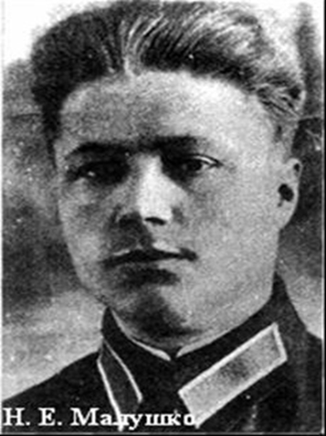
Командир Шебекинского партизанского отряда – Н.Е Малушко.
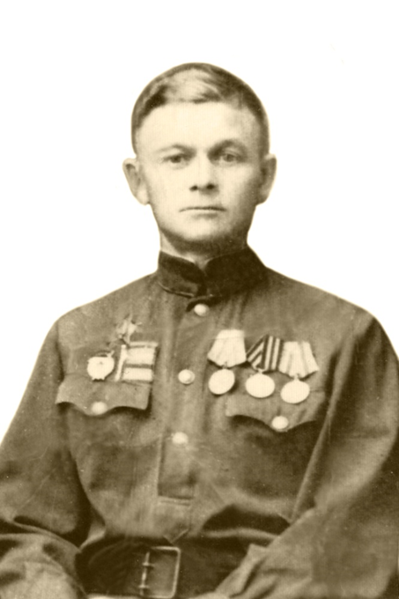
Командир Титовского партизанского отряда – Е.И. Никитченко

Партизанские отряды, находясь в мололесистой местности, были немногочиленными – от 20 до 60 человек – и действовали во фронтовой полосе и в ближнем тылу противника, проводя разведку и совершая диверсии, устраивая засады и распространяя листовки в оккупированных населенных пунктах.
Шебекинский партизанский отряд, насчитывающий 52 человека, с октября 1941 года по июнь 1942 года уничтожил 250 гитлеровцев, артиллерийскую батарею, взорвал железнодорожный мост, неоднократно выводил из строя участки железнодорожной линии и телефонной связи, снабжал части Красной армии разведданными о численности, вооружении и дислокации противника.
Партизанские отряды находились в оперативном подчинении политотдела 21 армии, части которой занимали участок фронта, проходивший по Белгородской земле. Партизаны, как могли, помогали нашим войскам, вели большую пропагандистскую работу среди населения оккупированных деревень и сел, участвовали в совместных рейдах в тыл врага.

ИЗ ОТЧЕТА КОМАНДИРА ШЕБЕКИНСКОГО ПАРТИЗАНСКОГО ОТРЯДА Н.Е. МАЛУШКО В КУРСКОЙ ОБКОМ ВКП(б)О БОЕВОЙ ДЕЯТЕЛЬНОСТИ ОТРЯДА
3 июля 1943 г.
В ноябре месяце 1971 г. по решению Шебекинского РК ВКП(б) был организован из числа партийного актива партизанский отряд в количестве 52 чел. Личный состав и командование партизанского отряда было утверждено райкомом ВКП(б). К началу действий отряда многие по разным причинам выбыли из отряда и таким образом осталось 30 человек.
Действовать партизанский отряд начал с ноября месяца 1941 года по ноябрь 1942 года. За время действия партизанским отрядом проделано следующее: уничтожено немецких солдат и офицеров более 250 чел., уничтожена минометная батарея противника с прислугой, взорван ж.-д. мост и в нескольких местах ж.-д. полотно, уничтожено 11 предателей Родины, которые помогали немцам в разведке; поймано 4 шпиона и переданы частям Красной Армии, проделано несколько десятков повреждений телефонной связи. Кроме того, партизанским отрядом было много передано частям Красной Армии ценных сведений о противнике.
О действии партизанского отряда несколько раз сообщалось в армейских и фронтовых газетах, кроме того, было сообщено Совтнформбюро 14/Ш-1942 г. в вечернем сообщении.
Во время действий партизанский отряд держал связь с частями 21-й армии и 4-м отделением Курского УНКВД. Отчеты о действиях отряда давались в политотдел 21-й армии и в отделение Курского УНКВД через тов. Клыкова.
За время действий отряд имел потери убитыми и ранеными 15 человек. В результате больших потерь остальные бойцы с июня 1942 г. выполняли задания командования 21-й армии.
За боевые действия через командование 21-й армии было награждено правительственными наградами 9 человек из личного состава партизанского отряда…
Командир Шебекинского
Партизанского отряда Малушко
ЦДНИБ.Ф.1140.Оп.1.Д.26.Копия.

ИЗ СВОДКИ О БОЕВОЙ ДЕЯТЕЛЬНОСТИ ПАРТИЗАНСКИХ ОТРЯДОВ, ДЕЙСТВУЮЩИХ НА ОККУПИРОВАННОЙ ТЕРРИТОРИИ
КУРСКОЙ ОБЛ.
1942 г.
Шебекинский партизанский отряд под командованием тов. Малушко
Боевые действия против немецко-фашистских войск отряд начал в ноябре 1941 г.
20 ноября 1941 года 22 партизана вместе с частями РККА вели бой с войсками немецких захватчиков в районе с. Неклюдово Шебекинского района. Ворвавшись в село, партизаны ввязались в бой и сразу же уничтожили 15 гитлеровцев. Всего в результате боя истреблено 200 немецких захватчиков. Отличились при этом Гапонов, Снопков, Лега, Куценко, Долбыш и др. Немцы были выбиты из с. Неклюдово.
5 декабря 1941года отряд вместе с частью РККА вел бой с противником в районе с. Графовка Шебекинского района, в результате убито 18 немцев. В бою отличился партизан Куценко П.А., вынесший 3 раненых бойцов.
6 декабря 1941 года в бою с немцами партизаны с частью РККА истребили 300 немецких солдат и офицеров. При этом отличился партизан Шаповалов П.П., убивший 3 немцев. Во время этого боя Шаповалов был убит.
В с. Маслова Пристань 13 декабря 1941 года все партизаны Шебекинского отряда вместе с воинской частью участвовали в боях с немцами.
21 декабря группа партизан под командованием Ярошенко в с. Архангельском, убив немецкого часового, подошла к помещению, в котором находились немцы, и забросали гранатами, убив 5 немцев. У фашистов началась паника и беспорядочная стрельба.
28 и 29 декабря в селах Волково и Приютовка отряд попутно с выполнением задания командования полка РККА уничтожил 35 немецких солдат и офицеров. При этом убито 2 партизан, в том числе комиссар тов. Покутнев.
До января 1942 года истреблено 58 немецких солдат и офицеров, уничтожено 5 предателей, являвшихся проводниками немецкой разведки.
Отряд имел потери – 5 человек; обморожено 9 человек.
В октябре и ноябре 1941 года отряд проводил разведки по выявлению сил и огневых точек противника…
8 декабря 1941 в занятых немцами населенных пунктах Крутой Лог, Маслова Пристань и Ястребово партизаны разбросали листовки.
23 декабря 1941 года трое партизан были проводниками воинской части в с. Архангельское.
13 ноября 1941 года группа партизан совместно с бойцами (саперами РККА) возле с. Маслова Пристань взорвали ж-д полотно.
В январе 1942 года отряд оказывал помощь воинским частям РККА, ведя разведку, выделяя проводников и др.
В феврале с.г. отряд совместно с подразделениями РККА дважды участвовал в бою с немцами, пытавшимися занять с. Н. Таволжанку Шебекинского района. При этом партизанами было убито 2 немца и пойман их проводник.
Партизаны устанавливали расположение штаба, огневые точки и живую силу противника. Все данные были переданы в воинскую артиллерийскую часть.
В феврале партизанский отряд пробрался к расположению противника и обстрелял его. При перестрелке партизанами была выявлена и командиром отряда из ручного пулемета уничтожена минометная точка противника.
18 февраля 1942 года партизаны Жаров К. и Жаров В. Вынесли с поля боя раненого лейтенанта РККА.
На территории противника были разбросаны антифашистские листовки.
29 января 1942 года партизаны устроили засаду в с.Н. Таволжанке и убили 2 немецких офицеров.
В ночь на 29 января партизан Ярошенко с диверсионной целью пробрался к штабу немецкой части, расположенному в хут.Забегайловке на правом берегу Донца, но был ранен разрывной пулей. Несмотря на это, Ярошенко нарушил телефонную связь врага.

Титовский партизанский отряд под командованием тов. Никитченко
11 ноября прошлого года партизанский отряд зашел в тыл врага и устроил засаду, во время перестрелки отряд захватил в плен 3 немецких солдата.
16 ноября партизаны участвовали в бою с немцами под с. Коровино вместе с частями Советской Армией, где было убито до 300 немецких солдат, захвачено 2 орудия, несколько пулеметов и другие трофеи.
В декабре партизанский отряд в боях с немцами истребил до 30 немецких солдат. Партизанами пойманы и расстреляны 3 предателя Родины, активно помогавшие немцам.
6 декабря группа партизан вместе с частями Красной Армии принимала участие в бою с немцами, в котором было убито 300 немецких солдат.
10 декабря в районе гор. Шебекино группа немцев пыталась пробраться в тыл частей Красной Армии. Разведка партизанского отряда в количестве 6 чел. По д руководством комиссара Снопкова обнаружила это продвижение, вступила в бой и задержала их до подхода частей Красной Армии.
12 января Корсаков и Снопков подползли к переднему краю обороны немцев и обстреляли их из пулемета. У немцев поднялась паника. Полагая, что их обошли, немцы стреляли из минометов по своим частям. На следующий день партизаны Корсаков, Косарев и Кучин, пробравшись к немцам в тыл около с. Безлюдовки, обстреляли немецкие блиндажи и убили 3 солдат.
Титовский партизанский отряд не дает покоя фашистам в районе своей деятельности. Небольшой по численности, этот отряд нападал и вел смелые бои с большими подразделениями немецко - фашистских войск, обращая фашистов в бегство. Особенно замечательны эпизоды по защите родного с. Титовки, которое немцы пытались много раз захватить, но, встречая упорное сопротивление партизан, отбрасывались с большими потерями.
6 декабря немецкий отряд численностью в 200 чел. Пытался овладеть Титовкой. Партизанский отряд принял бой, в результате которого немцы отошли, оставив убитыми 10 чел., в том числе одного подполковника и одного ефрейтора.
11 декабря немцы вновь повторили попытку овладеть с. Титовкой. Подразделение Красной Армии из села отошло, но партизанский отряд решил не пропускать немцев и вступил в бой с фашистами. В бою отличились партизаны Косарев, Корсаков и Никитченко, которые упорно сдерживали немцев до тех пор, пока у низ не вышли все патроны. Но и при таком положении партизаны не отступили и с криками «Ура!» поднялись и бросились в штыковую атаку. Немцы отошли, оставив 3 убитых и 6 раненых солдат.
17 января этого года немцы снова повели наступление на с. Титовку. Партизаны вступили в бой, в результате которого фашисты отступили, потеряв 3 солдат убитыми. Партизаны захватили 2 винтовки, 500 патронов, мину, фотоаппарат, 7 толовых шашек и т.д.
25 января немцы с двух сторон подошли к с. Титовка, решив одним ударом овладеть этим населенным пунктом. Они открыли сильный пулеметный и минометный огонь по селу.
Партизаны Снопков, Корсаков, Карасев, Кучин и Никитченко на окраине села открыли огонь из пулеметов и винтовок и рассеяли группировку немцев. Затем партизанский отряд вышел на полотно железной дороги, обнаружил немецкий обоз из 15 подвод и напал на него. Партизаны убили 15 солдат и захватили винтовку, 1500 патронов, 8 плащ-палаток, гранаты и другое имущество.
13 декабря группа партизан под руководством тов. Косарева, возвращаясь из разведки, встретились с ротой фашистов и обстреляла ее, уничтожив 3 солдата и скрылась.
22 декабря 10 партизан под руководством тов. Косарева с одним пулеметом направились в с. Безлюдовку с задачей достать «языка» для штаба воинской части Красной Армии.
Следуя для выполнения этого задания, партизаны заметили, что через р. Донец переправились 4 фашиста. Партизаны, пропустив их, организовали засаду. Вскоре появились 50 немецких солдат, которых они допустили не более как на 200 м и открыли по ним пулеметный и ружейный огонь. Немцы в панике побежали за реку, потеряв убитыми и ранеными 15 чел.
Продвигаясь дальше, партизаны обнаружили немецкий обоз с солдатами, пытавшимися минировать гору, что на подступах в с. Графовка. Подобравшись к обозу на возможно близкое расстояние, партизаны обстреляли обоз; немецкие солдаты разбежались, оставив 2 убитых.
В тот же день партизаны заметили продвигавшуюся группу немецких солдат численностью до 100 чел. Организовав засаду и подпустив их на близкое расстояние, партизаны открыли пулеметный и ружейный огонь, убили и ранили 16 солдат. В ответ немцы открыли огонь из орудий и минометов, но партизаны без потерь скрылись.
Партизаны Титовского отряда принимали неоднократное участие в боях совместно с частями Красной Армии, постоянно помогая вести разведку.
За активную борьбу с немцами командованием представлены к правительственной награде 3 чел. – командир отряда Никитченко и 2 партизана.
Курская область в период Великой Отечественной войны … - С.297300,303-308.

СПРАВКА О БОЕВОЙ ДЕЯТЕЛЬНОСТИ ТИТОВСКОГО ПАРТИЗАНСКОГО ОТРЯДА
1 февраля 1942 г.
Организация и состав отряда
В начале ноября 1941 года в с. Титовка Шебекинского района Курской области был организован партизанский отряд, командиром которого назначен помощник железнодорожного машиниста, беспартийный Никитченко Егор Иосифович, 1914 года рождения. Комиссаром в этот отряд был направлен коммунист Снопков Дмитрий Васильевич, 1913 года рождения, работавший инструктором РК ВКП(б).
Партизанский отряд насчитывает в своих рядах 12 человек, из коих 7 беспартийных, 4 комсомольца и 1 коммунист. Вооружен отряд винтовками и одним ручным пулеметом.

Разведка и диверсионная деятельность
Наряду с боевой деятельностью, партизаны этого отряда систематически ведут активную разведку в тылу врага, передавая сведения воинским частям. Смелыми разведчиками показали себя партизаны Корсаков, Косарев, Кучин, Беликов и партизанки Заика Ольга и Пизова Розалия.
9 декабря 1941 года партизаны Корсаков и Косарев ходили в разведку в тыл врага в районе села Безлюдовка, где ими были выявлены огневые точки противника.
10 декабря 1941 года проведена разведка сил врага на станции Карьерная.
14 декабря 1941 года партизаны Корсаков и Кучин разведали силы врага в селе Таволжанке.
На следующий день партизанской разведкой в районе села Безлюдовки было замечено строительство противником блиндажей.
17 декабря 1941 года партизаны разведали силы противника в районе коровинского леса.
19 декабря 1941 года партизаны Корсков и Косарев вновь ходили в разведку в окрестности села Безлюдовки.
На следующий день разведку в этом пункте повторили.
29 декабря 1941 года партизанка Заика Ольга провела в тыл врага к селу Архангельское батальон РККА.
9 января 1942 года партизаны Корсаков и Косарев были в разведке в селе Таволжанке, а Беликов и Кучин в селе Зиборовке, занятом немцами.
17 января 1942 года партизанка Пизова Розалия смело ходила в разведку в село Таволжанку.
Одновременно партизаны, проникая в тыл врага группами и одиночками, жгут дома, где находятся немцы и предатели, и рвут телефонную связь противника.
Так, 4 декабря 1941 года в селе Графовке партизаны сожгли 6 домов предателей.
8 декабря 1941 года партизаны обрезали кабель, находившийся между селами Коровино и Напрасное.
9 января 1942 года партизаны Беликов и Кучин, находясь в тылу врага, порвали телефонную связь.
18 января 1942 года партизанами также порвана связь в тылу противника около села Графовка.
Зам.начальника 4 отдела УНКВД Курской области
Старший лейтенант госбезопасности Кремлев
ЦДНИБО.Ф.1140 Оп.1. Д.24. Л.5-9. Копия.

Более 500 белгородских партизан подпольщиков отдали свои жизни за свободу и независимость Родины. Среди них комиссар Шебекинского партизанского отряда Д.В. Снопков. За мужество и отвагу, проявленную в борьбе с врагом, более 160 партизан Белгородчины были награждены орденами и медалями Советского Союза.

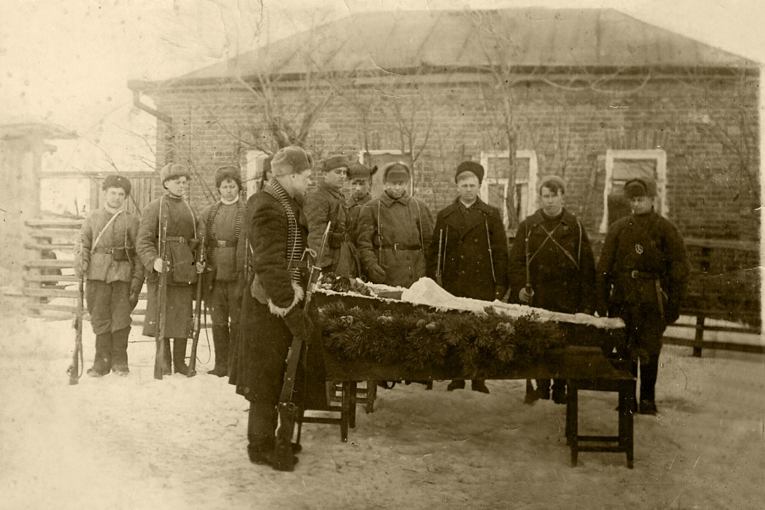
Село Титовка Похороны начальника штаба Косарева В. И. Февраль 1942 года
. 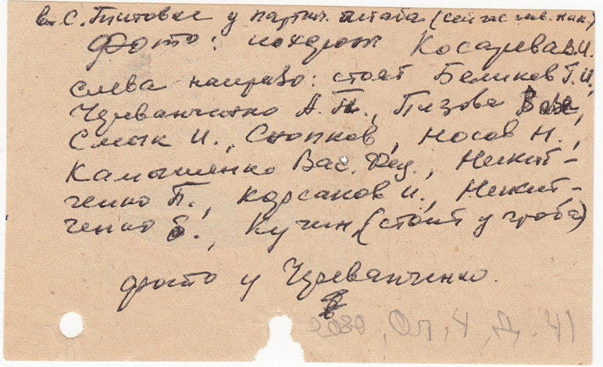

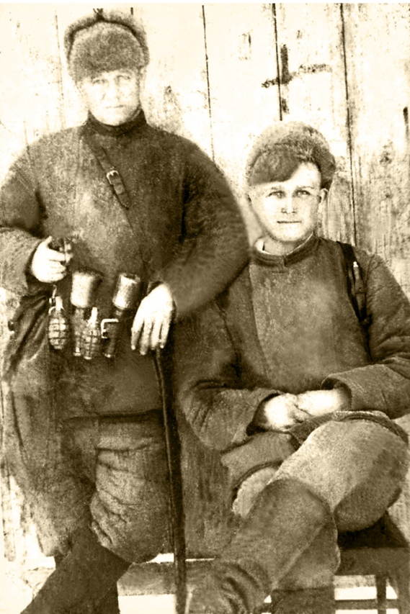

Командир Титовского партизанского отряда Никитченко Е.И.
с братом Никитченко П.И.
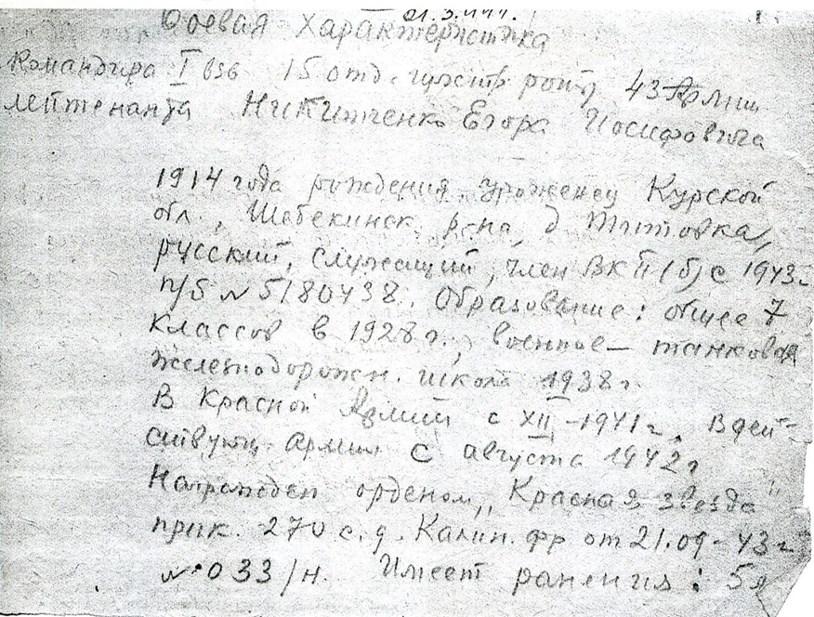
Боевая характеристика от 01.03.1944 года командира взвода
лейтенанта Никитченко Е.И.

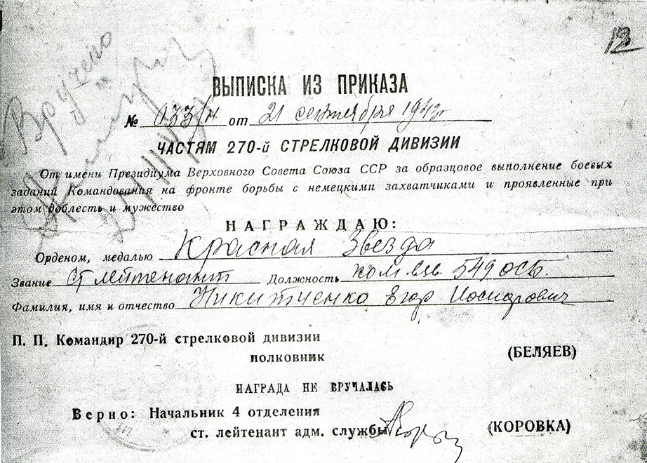
Выписка из приказа № 033/н от 21 сентября 1943 года
по частям 270-й стрелковой дивизии.
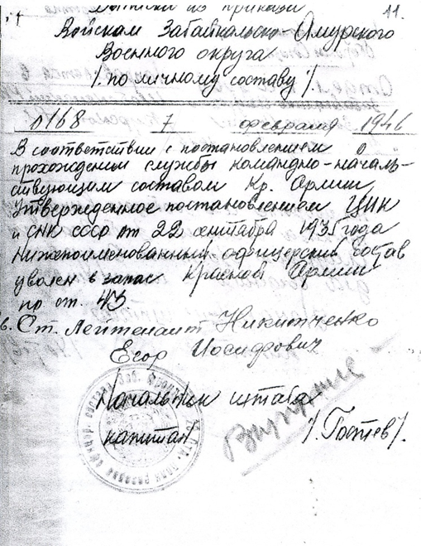
Выписка из приказа № 0168 033/н от 7 февраля я 1946 года по войскам
Забайкальско-Амурского Военного округа.

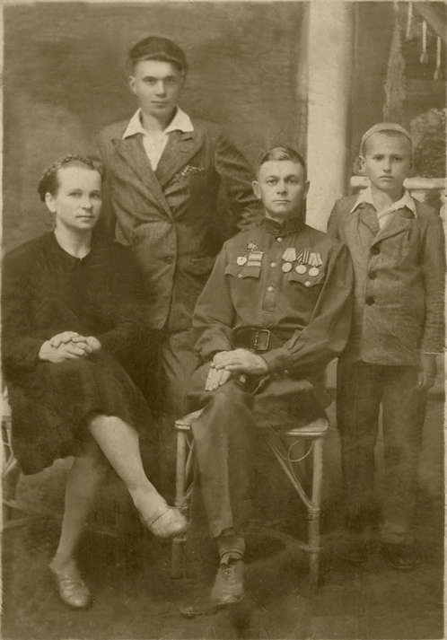
Ветеран Великой Отечественной Войны Никитченко Е.И. в кругу семьи.
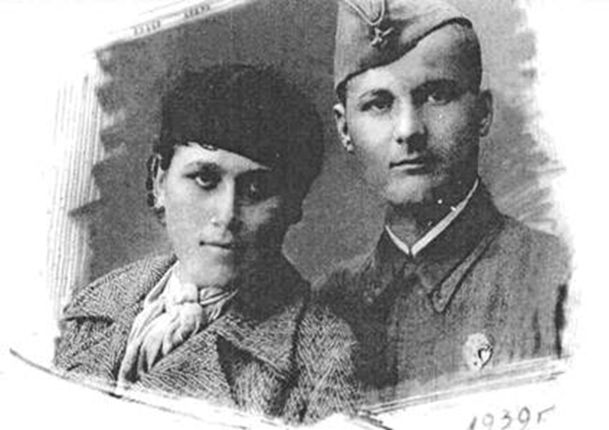
Разведчица, снайпер Титовского партизанского отряда Череванченко А.П.

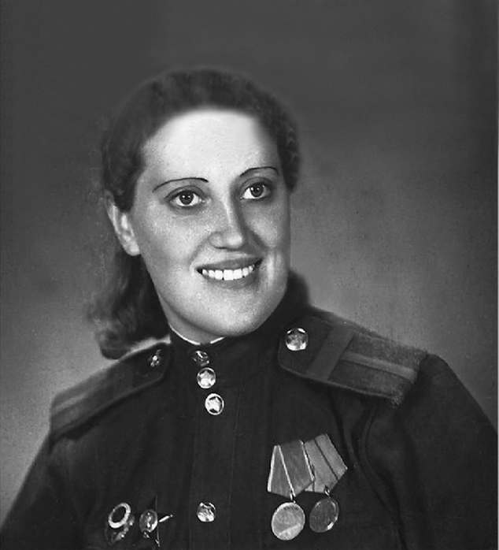
Разведчица Титовского партизанского отряда Пизова Р.С.
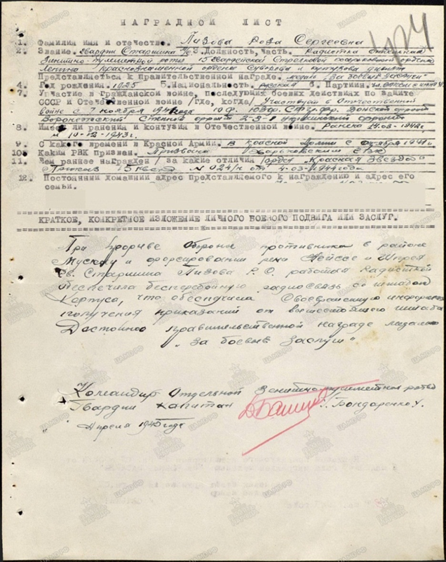
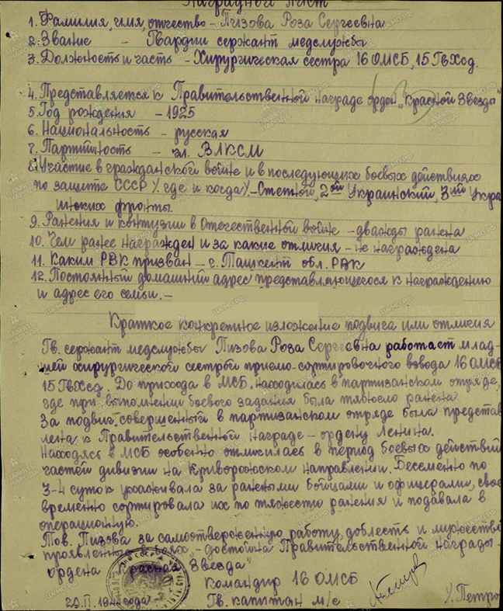

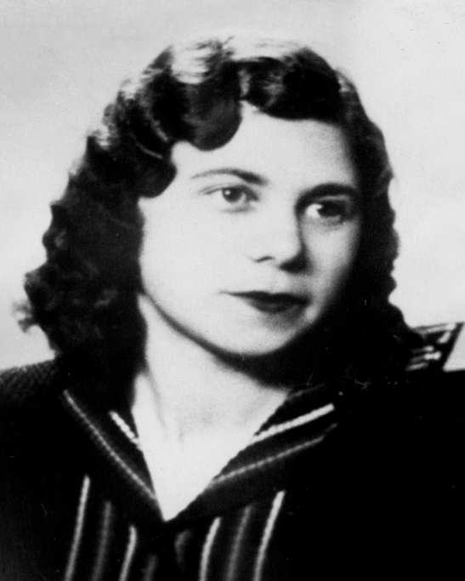
Заика О.Т.

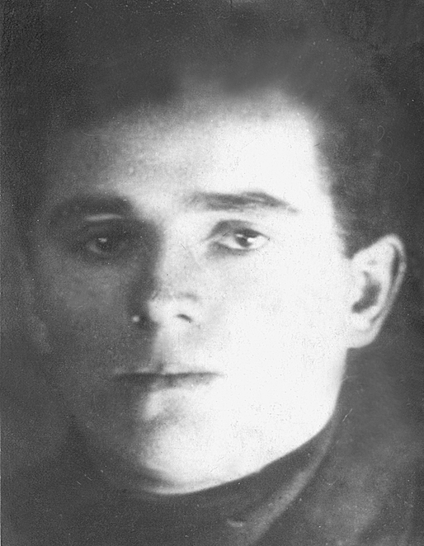
Снопков Д.В.

